ЛАБОРАТОРНАЯ РАБОТА № 8

Функции агрегирования

Цель работы:получить практические навыки использования агрегатных функций внутри запросов на выборку.

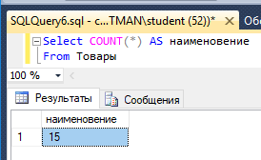

Запрос 1 (Подсчёт количества товаров)

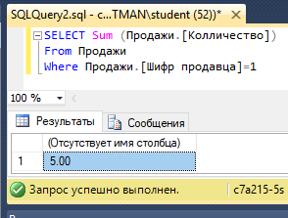

Запрос 2 (Сумма количества продаж у продавца с Шифром = 1)

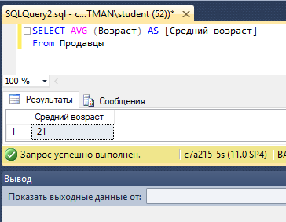

Запрос 3 (Вычислить средний возраст продавцов)

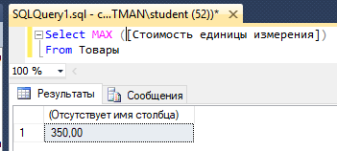

Запрос 4 (Поиск максимальной стоимости единицы измерения товара)

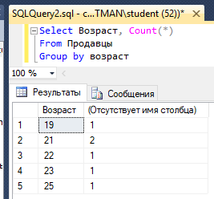

Запрос 5 (поиск и упорядочивание возраста продавцов)

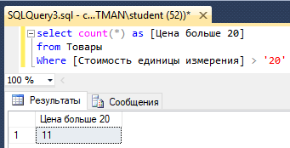

Запрос 6 (Поиск стоимости единицы измерения больше 20)

Вывод: В этой лабораторной работе мы научились использовать агрегатные функции внутри запросов на выборку.